**Scenariusz zajęcia na dzień 21.05.2020r. – czwartek - gr.III**

**Temat: Biedroneczko, leć do nieba.**

**Cele:**

* rozwijanie logicznego myślenia,
* rozwijanie mowy,
* usprawnianie aparatu mowy – ćwiczenie artykulacyjne,
* ćwiczenie analizy i syntezy wzrokowej,
* rozwijanie inwencji twórczej,
* doskonalenie sprawności manualnej,
* rozwijanie sprawności ruchowej.

1. Zaczniemy od kończenia rymowanek dotyczących owadów i roślin spotykanych na łące. Proszę, aby dziecko wymieniało słowa rymujące się rytmicznie, z podziałem na sylaby (pomogą rysunki).

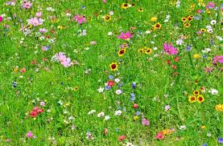Trawa, kwiaty, biedronka – to na pewno...

(łą-ka)

Czerwone jak w rzece raki – to...

(ma-ki)

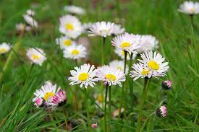Ma żółty środek, białe płatki, łodyga u niej wiotka. Ten łąkowy kwiat to...

(sto-krot-ka)

Piegowata dama, po łące chodzi od rana. Wygrzewa się w promykach słonka. To maleńka...

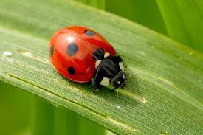

(bied-ron-ka)

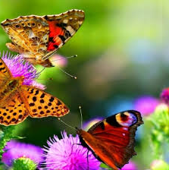Czy to fruwają kwiaty? Jest ich tyle. Nie! To...

(mo-ty-le)

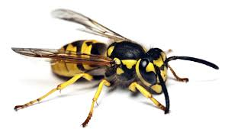Lata, lata koło nosa. Uwaga! To...

(o-sa)

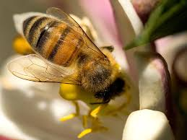Lata, lata obok czoła. Kto to? To miodna...

(pszczo-ła)

1. Wczoraj uczyliście się piosenki o wiosennej łące. Proszę zaśpiewaj ją teraz i poruszaj się w rytm jej melodii. [„Wiosna na łące”](https://www.youtube.com/watch?v=814z9Tpphkw)
2. Posłuchaj teraz wiersza, czytanego przez Mamę lub Tatę:

Mała biedroneczka parę kropek miała.

Nie mogła ich zliczyć, no bo nie umiała.

Przyleciała druga i się pochwaliła,

że liczenia kropek w szkole się uczyła.

Chociaż biedroneczka uczyć się nie chciała,

to dla ciekawości do szkoły zajrzała.

Dziś się w szkole uczy, umie liczyć kropki,

a w ławce z nią siedzą malutkie biedronki.

Odpowiedz proszę na pytania:

* Dlaczego biedroneczka nie mogła policzyć kropek?
* Czym pochwaliła się druga biedronka?
* Dlaczego warto chodzić do szkoły, przedszkola?
* Policz teraz Ty swoje zabawki – lalki, pluszaki, samochody lub inne.

1. Zapraszam do zabawy ruchowej, swobodnej wg Waszego pomysłu (mogą to być: podskoki obunóż, na jednej nodze, marsz, czworakowanie, itp.) przy wesołej piosence „[Bzycząca zabawa](https://www.youtube.com/watch?v=zUgzWqgYPeE)”.
2. Proponuję teraz ćwiczenia, które usprawnią Wasze buzie, żeby wyraźnie mówiły:

* **Idziemy na łąkę -** Dziecko maszeruje po pokoju spoglądając raz w jedną raz w drugą stronę.
* **Wąchamy kwiaty -** Dziecko naśladuje trzymanie stokrotki i  jej wąchanie. Wciąga powietrze nosem, a wydycha ustami. Dmucha z całej siły na kwiatka.
* **Naśladujemy głosy zwierząt** – Rodzic czyta wierszyk, Dziecko powtarza odgłos zwierzęcia, może się przy tym poruszać po pokoju.

Co mówi bocian, gdy żabę zjeść chce?

***Kle kle kle***

Co mówi żaba, gdy bocianów tłum?

***Kum kum kum***

Co mówi kaczka, gdy jest bardzo zła?

***Kwa kwa kwa***

Co mówi kotek, gdy mleczka by chciał?

***Miau miau miau***

Co mówi kura, gdy znosi jajko?

***Ko ko ko***

Co mówi wrona, gdy wstaje co dnia?

***Kra kra kra***

Co mówi piesek, gdy kość zjeść by chciał?

***Hau hau hau***

1. Musicie wytężyć wzrok. Dopasujcie proszę brakujące części obrazków i połączcie je kredką lub ołówkiem:

|  |  |  |
| --- | --- | --- |
|  |  |  |
|  |  |
|  |  |
|  |  |

1. Czas się trochę poruszać. Pamiętacie zabawę „[Boogie Woogie](https://www.youtube.com/watch?v=sXqaZUp2N-w)”. Zapraszam Was do wesołej zabawy.
2. Spróbujcie zrobić sobie biedronkę.

Możecie wykorzystać czerwone nakrętki od butelek

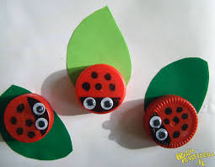

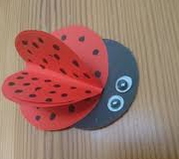czerwony i czarny papier lub mazak

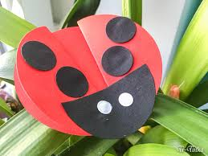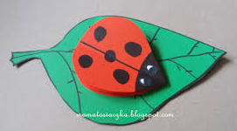kamyki i farby

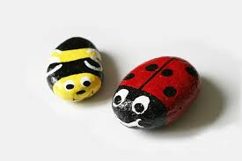

talerzyki papierowe, farbę i klej

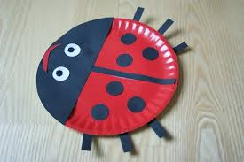

możecie też zrobić więcej mieszkańców łąki z rolek z papieru toaletowego i kolorowego papieru

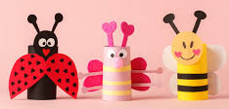

Pochwalcie się proszę swoimi pracami.

1. **Praca dodatkowa dla 5latków**

Kolorowy start 5-latek, część 4, str. 46

(Rysuj coraz mniejsze szlaczki.)

Kolorowy start 5-latek, część 4, str. 47

(Połącz kropki według wzorów.)

Życzymy Wam miłej zabawy, ściskamy

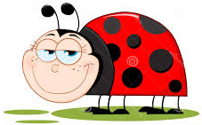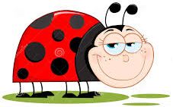

p. Kasia i p. Renatka